

НАЦІОНАЛЬНИЙ ТЕХНІЧНИЙ УНІВЕРСИТЕТ УКРАЇНИ

«КИЇВСЬКИЙ ПОЛІТЕХНІЧНИЙ ІНСТИТУТ імені Ігоря Сікорського»

ФАКУЛЬТЕТ ПРИКЛАДНОЇ МАТЕМАТИКИ

# Кафедра системного програмування та спеціалізованих комп’ютерних систем

**Лабораторна робота №1**

з дисципліни

**«Бази даних і засоби управління»**

## Тема: «Проектування бази даних та ознайомлення з базовими операціями СУБД PostgreSQL»

Виконав: студент ІІI курсу

ФПМ групи КВ-84

Вазерцев Д. С.

Перевірив:

Київ – 2020

**Варіант (опис обраної предметної галузі):**

Магазин (Продавець, покупець, товари)

**Вимоги до звітування щодо пунктів 1-4 завдання:**

*У звіті щодо пункту №1 завдання має бути:*

* перелік сутностей з описом їх призначення;
* графічний файл розробленої моделі «сутність-зв’язок»;
* назва нотації.

*У звіті щодо пункту №2 завдання має бути:*

* опис процесу перетворення (наприклад, “сутність А було перетворено у таблицю А, а зв’язок R (M:N) зумовив появу додаткової таблиці R1 тощо);
* схему бази даних у графічному вигляді **з назвами таблиць (!) та зв’язками між ними.**

*У звіті щодо пункту №3 завдання має бути:*

* пояснення щодо відповідності схеми бази даних нормальним формам НФ1, НФ2 та НФ3. У випадку невідповідності надати опис необхідних змін у схемі;
* У випадку проведення змін у схемі бази даних надати оновлену версію схеми, інакше - не наводити схему.

*У звіті щодо пункту №4 завдання має бути:*

* навести копії екрану з pgAdmin4, що відображають назви та типи стовпців (доступне у закладці “Columns” властивостей “Properties” таблиць дерева об’єктів у pgAdmin4);
* навести копії екрану з pgAdmin4, що відображають вміст таблиць бази даних у PostgreSQL. Таблиці на зображенні обов'язково **повинні мати назву**!

**Звіт щодо пункту №1 завдання:**

**Перелік сутностей з описом їх призначення:**

Сутність “Товар” слугує для ідентифікації товару.

Сутність “Покупець” слугує для придбання певного товару.

Сутність “Продавець” слугує для контролю товару.

Сутність «Кількіть товару» слугує для реєстру кількості купівлі товару.

**Графічний файл розробленої моделі «сутність-зв’язок»:**

**Назва нотації:** Нотація Чена

Нова ER-діаграма

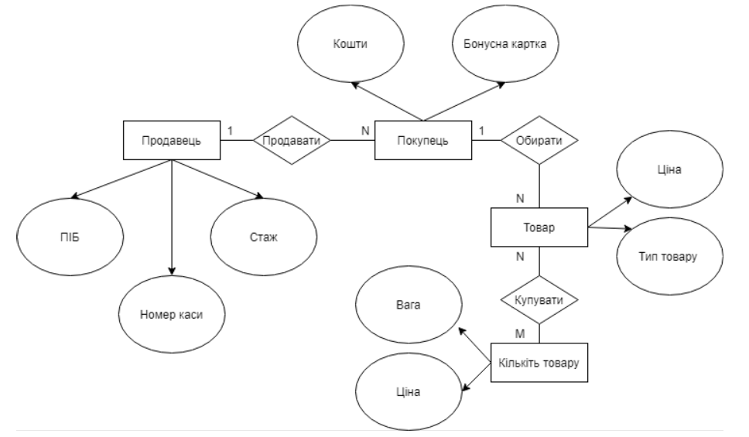

**Звіт щодо пункту №2 завдання:**

**Опис процесу перетворення:** Сутності «Товар», «Покупець», «Продавець» були перетворені в таблиці. Атрибут «Ціна» зумовив появу нової таблиці.

**Схема бази даних у графічному вигляді:**

**Нова схема**

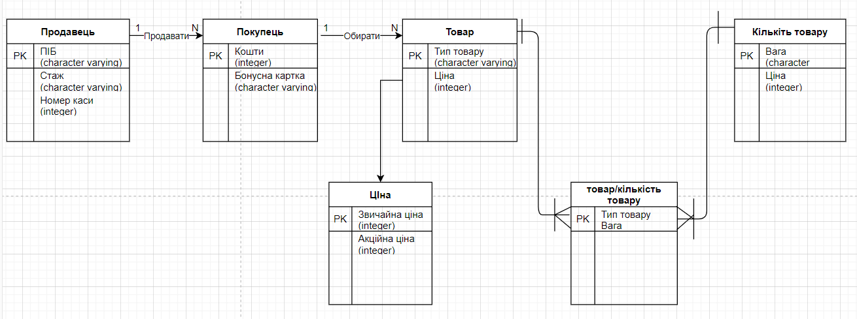

**Звіт щодо пункту №3 завдання:**

Продавець – Покупець: кожен касир знаходиться на певній касі, а на кожній касі може обслуговуватись декілька покупців.

Покупець – Товар: кожен покупець на касі може купити N-у кількість товару.

**Продавець**

ПІБ - Стаж (знаючи ПІБ ми можемо з’ясувати стаж продавця).

ПІБ - Номер каси (знаючи ПІБ можно дізнатись номер каси за якою знаходиться потрібний продавець, на кожній касі один продавець).

Стаж – Номер каси (від стажу може змінюватись номер каси).

**Покупець**

Кошти - Бонусна картка (чим більше витрачається коштів, тим більше бонусів на знижку нараховується).

**Товар**

Тип товару – ціна ( від типу товару змінюється я його ціна).

**Кількість товару**

Вага – Ціна (від кількості ваги змінюється ціна товару)

**Ціна**

Звичайна ціна - Акційна ціна (в залежності від звичайної ціни виставляється акційна ціна).

Оскільки у кожній комірці одне значення атрибута то схема відповідає 1НФ.

Оскільки немає ключів, які складаються з більше ніж одного атрибута то схема відповідає 2НФ.

Оскільки немає транзитивних функціональних залежностей між ключовим та не ключовим атрибутами то схема відповідає 3НФ.

**Звіт щодо пункту №4 завдання:**

**Копії екрану з pgAdmin4, що відображають назви та типи стовпців та їх вміст бази даних у PostgreSQL:**

